Реформирование налоговой системы в 2025 г.
Обращаем внимание на Федеральный закон от 12.07.2024 N 176-ФЗ.

 | ИЗ ДОКУМЕНТА ВЫ УЗНАЕТЕ  Подписан закон с изменениями в НК РФ. Он направлен на реформирование налоговой системы. Большинство поправок заработают с 2025 г. В числе ключевых изменений:  - введение пятиступенчатой прогрессивной шкалы НДФЛ и увеличение налоговых вычетов;  - повышение налоговой ставки по налогу на прибыль организаций до 25%;  - изменение условий применения УСН.
 | КАК НАЙТИ ДОКУМЕНТ В КОНСУЛЬТАНТПЛЮС  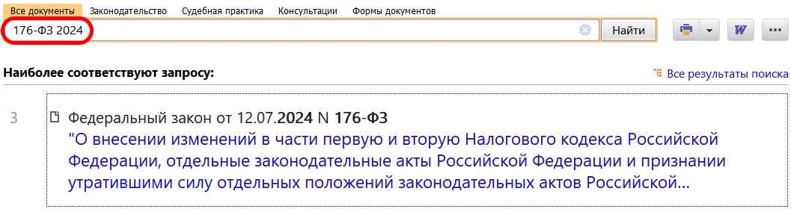
 | ДОПОЛНИТЕЛЬНАЯ ИНФОРМАЦИЯ  О том, как подготовиться к переходу на новую ставку налога на прибыль, читайте в Готовом решении: Что учесть в связи с изменением с 2025 г. ставок налога на прибыль (КонсультантПлюс, 2024).
 | 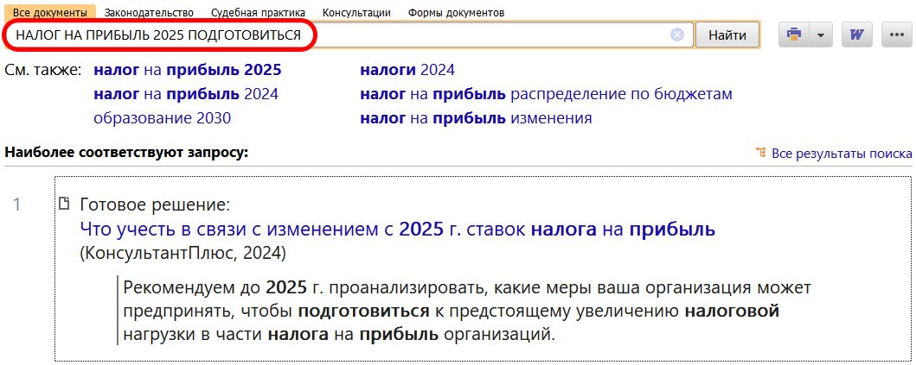
1

